dvd maken**Video bewerken met youtube**

Handleiding voor het zelf bewerken van video's: snel inkorten en samenvoegen van video's, en toevoegen van muziek, effecten en titels.

In deze handleiding wordt gebruik gemaakt van de online videobewerker van [**YouTube**](http://www.youtube.com/). Dit programma is gratis en zeer eenvoudig in gebruik. Je hoeft er niets voor te installeren. Wel registreren bij YouTube.

Ga naar [**YouTube**](http://www.youtube.com/). Maak (gratis) account aan bij youtube (of log in met je google account)

Klik links boven op streepjes naast YOUTUBE (1) en kies MIJN KANAAL

Klik op: VIDEOBEHEER

Klik linksonder op MAKEN (2)>videobewerkingsprogramma

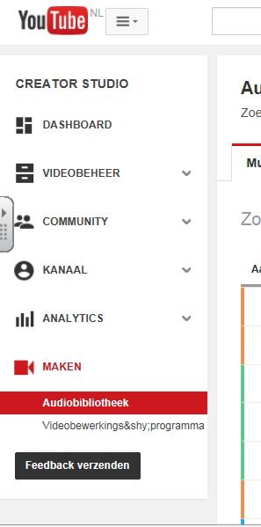

2

1

Geef je video een titel:”Je naam + mijn kwaliteiten”

Klik rechtsboven op “uploaden” Kies je foto’s en filmpje(s)

In venster “uploaden” staat knop: openbaar. Klik op driehoekje en zet hem op “prive”

De video is dan niet voor iedereen zichtbaar.

Klik op: allemaal gereed

Klik onderaan op videobeheer

Zoek je video’s en foto’s en sleep ze achter elkaar in de vakjes.

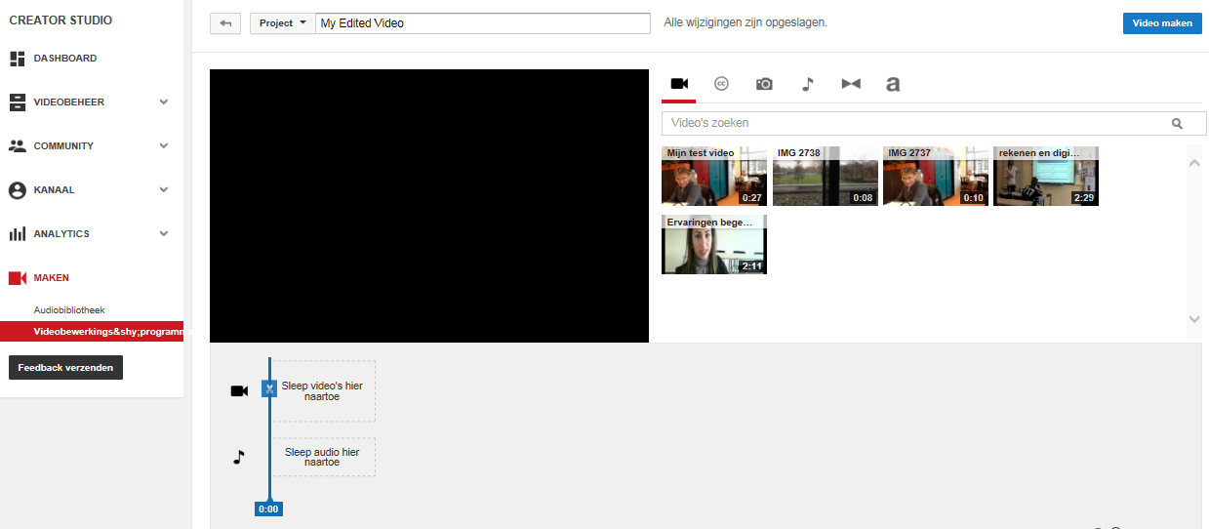

1. Nu kun je je video nog gaan bewerken.

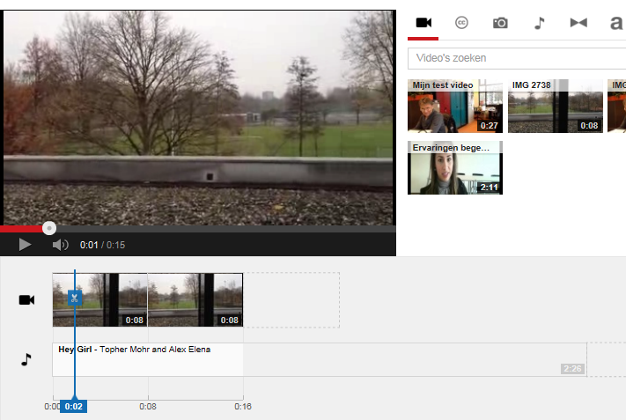

Daar zijn de knoppen rechts boven voor.  
Voeg foto’s / muziek/ overgangen en tekst toe aan je video.

1. Als je op video onderaan in tijdlijn klikt kun je nog kiezen voor b.v. effecten.   
   Je kunt dan video draaien of kleureffect geven.

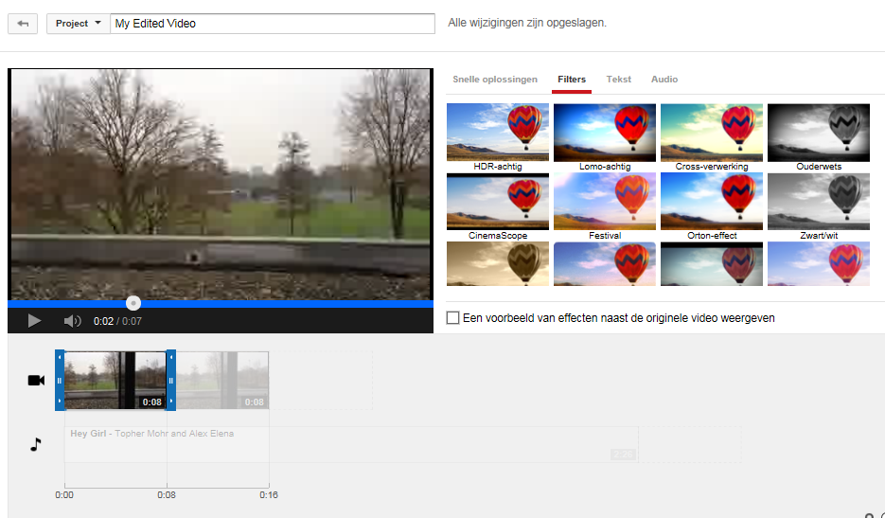

1. 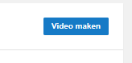Ben je helemaal tevreden over je video (en is hij tussen 2 en 4 minuten)?   
   Dan kies je voor: Video maken  
     
     
     
     
     
   Dit duurt een paar minuten.  
   Als hij blíjft draaien; klik opnieuw op videobeheer en klik de video aan.
2. Plak de URL van de youtube video in je PREZI.